
*1231368*
16584/96/40/22
10/10/1396

معاونت محترم آموزشي دانشگاه
موضوع: صورتجلسه ١١ كارگروه نقشه علمي دانشگاه
با سلام
احتراماً در راستاي اجراي طرح تحول آموزش در دانشگاه، صورتجلسه يازدهم كارگروه«نقشه علمي دانشگاه تا 1404» كه در تاريخ 22/9/96 در سالن تحصيلات تكميلي دانشكده پزشكي برگزار شد، جهت استحضار به حضور ارسال مي گردد.

دكترحميد تقي نژاد
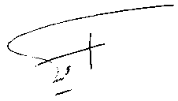
سرپرست دانشكده پرستاري و مامايي

